GE Set Füße und 3 Traversen 800mm H:6-12cm, für Duschwanne aus Steinharz

Geberit

Eigenschaften

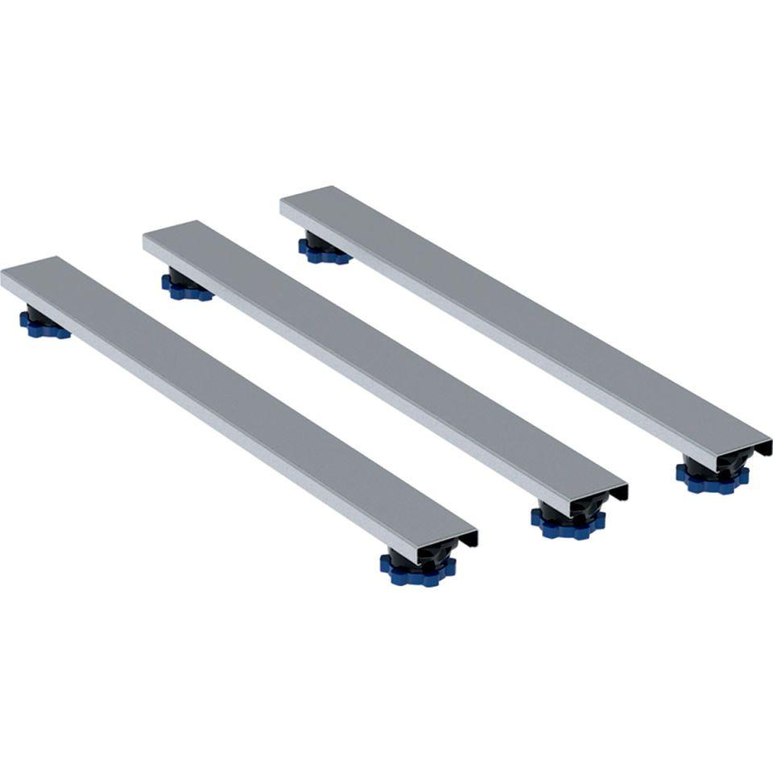

GTIN:

4025410750341

HAN:

554961001